河南工业大学实验报告
课 程 面向对象程序设计 实验名称 多态性1
院 系____信息科学与工程学院 ___ 专业班级__ __软件工程1501_____
姓 名_______马亚卿__ 学 号_____201516920314 _
指导老师： 王 峰 日 期 1016.11.18
- 实验目的
1. 理解多态性的概念；
2. 掌握类继承层次中对象之间的关系；
3. 掌握虚函数的定义和使用方法；
4. 掌握通过指向派生类对象的基类指针调用virtual函数实现动态多态性的方法。
- 实验内容及要求
编写一个计算和显示矩形和圆形面积的程序：（1）要求设计一个类TwoDShape，并作为矩形类Rectangle和圆形类Circle的基类；（2）编写一个测试程序，通过指向派生类对象的基类指针调用virtual函数分别输出显示矩形类Rectangle和圆形类Circle对象的面积；（3） 详细的注释，完整的输出显示。

- 实验过程及结果
  - 试验过程
首先需要写出一个基类TwoDShape里面包含构造函数和析构函数外还有计算面积的和输出信息的函数。
然后是定义了两个派生类，矩形和圆形。这两个类均继承了基类TwoDShape。并且重写了里面的virtual函数和print函数。
最后是主函数，主函数对这两个类进行了测试。首先定义了一个具有两个TwoDShape指针的vector数组。并且指向两个派生类实例化的对象。通过指向派生类的基类指针对派生类的成员函数进行多态的调用。

  - 试验代码
TwoDShape.h中的代码：
#ifndef TWODSHAPE_H
#define TWODSHAPE_H

//定义TwoDShape类
class TwoDShape{
public:
TwoDShape();//构造函数
virtual double area()const;//计算二维图形的面积
virtual void print()const;//输出信息
~TwoDShape();//析构函数
};
//定义TwoDShape类结束
#endif

TwoDShape.cpp中的代码：
#include"TwoDShape.h"

#include<iostream>
using namespace std;

TwoDShape::TwoDShape()//构造函数
{

}
TwoDShape::~TwoDShape()
{

}
double TwoDShape::area()const//返回面积
{
return -1;//没有信息返回-1；
}
void TwoDShape::print()const//输出信息
{
cout << "\nThis is a TwoDShape of ";
}

Rectangle.h中的代码：
#ifndef RECTANGLE_H
#define RECTANGLE_H

#include"TwoDShape.h"//包含需要继承的类

class Rectangle : public TwoDShape//继承TwoDShape类
{
public:
Rectangle(double=1.0,double=1.0);//构造函数，矩形的长和宽为1.0
~Rectangle();//析构函数
virtual double area()const;//重写基类的area函数，计算面积并返回
virtual void print()const;//重写基类的print函数，输出矩形的信息
void setLong(double);//设置矩形的长
void setWide(double);//设置矩形的宽
double getLong()const;//获取矩形的长
double getWide()const;//获取矩形的宽

private:
double l;//长
double w;//宽

};

#endif

Rectangle.cpp中的代码：
#include"Rectangle.h"//包含类
#include<iostream>
using namespace std;

#include<iomanip>//控制输出格式
using std::fixed;

Rectangle::Rectangle(double lg,double we)//构造函数，设置长和宽
:TwoDShape()//成员初始化器初始化基类
{
setLong(lg);//调用设置函数
setWide(we);
}
Rectangle::~Rectangle()//析构函数
{

}
void Rectangle::setLong(double lg)
{
l = lg > 0 ? lg : 1.0;//当长合法时设置，否则设置为1.0
}
double Rectangle::getLong()const
{
return l;//返回矩形的长
}
double Rectangle::getWide()const
{
return w;//返回矩形的宽
}
void Rectangle::setWide(double we)
{
w = we > 0 ? we : 1.0;//设置矩形的宽，当宽小于或等于 0时设置为1.0
}
double Rectangle::area()const
{
return l * w;//重写基类的求面积函数，返回矩形的面积
}
void Rectangle::print()const//输出矩形的信息
{
cout << fixed << setprecision(2);
TwoDShape::print();
cout << "rectangle";
cout << "\nthe long is " << getLong();
cout << "\nthe wide is " << getWide();
// cout << "\nthe area is " << area() <<endl;
}

Circle.h中的代码：
#ifndef CRICLE_H
#define CRICLE_H
#include"TwoDShape.h"//包含需要被继承的类
class Circle : public TwoDShape//继承
{
public:
Circle(double=0.0,double=0.0,double=1.0);//构造函数 ，默认为单位圆
~Circle();//析构函数
void setHeart(double,double);//设置圆心
void setR(double);//设置半径
double getHeart_x()const;//获取圆心的横坐标
double getHeart_y()const;//获取圆心的纵坐标
double get_r()const;//获取半径
virtual double area()const;//重写面积并返回面积
virtual void print()const;//输出圆的信息
private:
double x;//横坐标
double y;//纵坐标
double r;//半径
};

#endif

Circle.cpp中的代码：
#include"Circle.h"
#define PI 3.14159//宏定义π

#include<iostream>
using namespace std;

#include<iomanip>
using std::fixed;

Circle::Circle(double heartX,double heartY,double rs)
:TwoDShape()
{
setHeart(heartX,heartY);
setR(rs);
}
Circle::~Circle()
{

}
void Circle::setHeart(double heartX,double heartY)
{
x = heartX > 0 ? heartX : 1.0;
y = heartY > 0 ? heartY : 1.0;
}
void Circle::setR(double rs)
{
r = rs > 0 ? rs : 1.0;
}
double Circle::getHeart_x()const
{
return x;
}
double Circle::getHeart_y()const
{
return y;
}
double Circle::get_r()const
{
return r;
}
double Circle::area()const
{
return PI * r * r;
}
void Circle::print()const
{
cout << fixed << setprecision(2);
TwoDShape::print();
cout << "circle";
cout << "\nthe heart is (" << getHeart_x() << "," << getHeart_y() << ")";
cout << "\nthe radius is " << get_r();
// cout << "\nthe area is " << area() << endl;
}

Text.cpp中的代码：
#include <iostream>//包含输出输入流文件
using namespace std;//使用命名空间 std

//包含三个类的头文件
#include"TwoDShape.h"
#include"Rectangle.h"
#include"Circle.h"

#include<vector>//包含vector文件使用vector
using std::vector;

/* run this program using the console pauser or add your own getch, system("pause") or input loop */

int main(int argc, char** argv) {
double x, y, r;
double w, l;
cout << "please input two real numbers as the heart :\n";
cin >> x >> y;
cout << "please input the radius :\n";
cin >> r;
Circle c(x,y,r);//实例化Circle类
cout << "please input the long and wide of rectangle:\n";
cin >> l >> w;
Rectangle q(l,w);//实例化 Rectangle类
vector<TwoDShape *> t(2);//定义两个TwoDShape类型的指针
t[0] = &c;//使基类指针指向派生类对象
t[1] = &q;
for(int i = 0; i < 2;i++)//通过基类指针输出派生类对象的信息
{
t[i] -> print();
cout << "\nthe area is " << t[i]->area() << endl;
}

return 0;
}

  - 实验结果
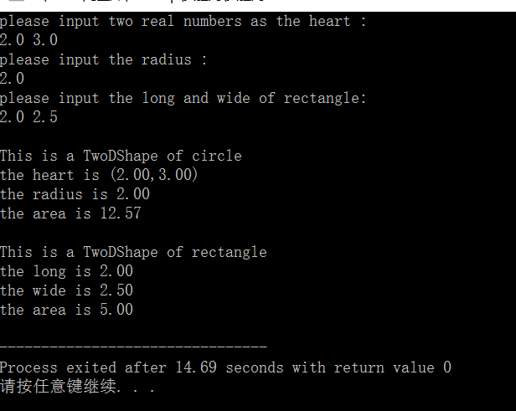

- 实验中的问题及心得
随着试验次数的增多，完成实验所需的代码的行数确实增多了不少，实验的内容也是越来越深入。这就需要对知识的把握以及自己的耐心和毅力。这次试验碰到的问题是在测试函数中定义vector数组的时候忘记了语法，导致错了好几次。
通过这次实验，让我对多态的含义有了初步的认识。认识到了C++的多态是增强了软件的可扩展性。

